1.目的 :
建立分厘卡操作及校驗作業標準，使儀器操作人員能熟練操作步驟，確保儀器維持良好的準確度，避免儀器因不當使用遭致損壞減少使用期限。

2.範圍 : 凡公司測砧為固定式的分厘卡皆適用。

3.權責 :
3.1 儀器管理人員: 定期維護與校驗。

4.規格 :
4.1 使用溫度: 5℃~40℃。
4.2 保存溫度: -10℃~60℃。
4.3 Mitutoyo各型號分厘卡規格:
型式 | 數位式 (適用: 外徑量測)
型號 | 293 - 240 外徑分厘卡 | 293 - 831 外徑分厘卡 | 293 - 815 外徑分厘卡 | 293 - 341 外徑分厘卡 | 293 - 241 外徑分厘卡
量測範圍 | 0 - 25mm | 0 - 25mm / 0 - 1" | 0 - 25mm / 0 - 1" | 25 - 50mm / 1 - 2" | 25 - 50mm
最小讀值 | 0.001mm | 0.001mm / 0.00005" | 0.001mm / 0.00005" | 0.001mm / 0.00005" | 0.001mm
單位 | mm | mm / in 切換 | mm / in 切換 | mm / in 切換 | mm
允收判定 | ±0.003mm | ±0.003mm | ±0.003mm | ±0.003mm | ±0.003mm
型式 | 數位式 (適用: 外徑量測) |  |  |  |  | 刻度式 (適用:溝槽量測 )
型號 | 293 - 242 數位外徑分厘卡 | 293 - 343-30 數位外徑分厘卡 | 293-350-10 數位外徑分厘卡 | 422-230 數位薄片式分厘卡 |  | 146-122 溝槽式分厘卡
量測範圍 | 50 - 75mm | 75~100mm /  3 - 4" | 100 - 125mm / 4 - 5" | 0 - 25mm |  | 0 - 25mm
最小讀值 | 0.001mm | 0.001mm / 0.00005" | 0.001mm / 0.0001" | 0.001mm |  | 0.01mm
單位 | mm | mm / in 切換 | mm / in 切換 | mm |  | mm
允收判定 | ±0.003mm | ±0.003mm | ±0.003mm | ±0.003mm |  | ±0.02mm

5.數位式功能及操作 :
5.1數位式項目各按鍵之功能:
5.1.1 ORIGIN: 設定零點。
5.1.2 ZERO: 按此鍵數字顯示會變成”0” 。
5.1.3 ZERO/ABS: 按此鍵為”0”點設置,並保持到基準點的尺寸。
5.1.4 HOLE: 保持顯示值。
5.1.5 in/mm: 英吋與毫米的選擇按鍵。

5.2 數位式螢幕顯示的訊息:
螢幕顯示 | 訊 息
B | 電池電壓低需立即更換電池。
H | 保持顯示值,欲取消再按一次 HOLD鍵。
INC | 適用於任意一點歸零的比較測量的增量方式。
E-oS / Err-oS | 移動速度過快或雜訊引發出現錯誤訊息,重新安裝電池並重新調整原點。

5.2.1 調整原點:
型 號 | 狀 況 | 步 驟 | 圖 示
293-831 | 更換電池後,ORIGIN(原點)會被消除。需重新設定原點。 | (1)分厘卡的二測量面慢慢接觸,然後轉動棘輪彈簧鈕(定壓裝置),一般測量時滴滴滴三大響即可。 (2)按ORIGIN鍵。  (3)螢幕顯示”0.000”字樣,即完成原點設定。 | 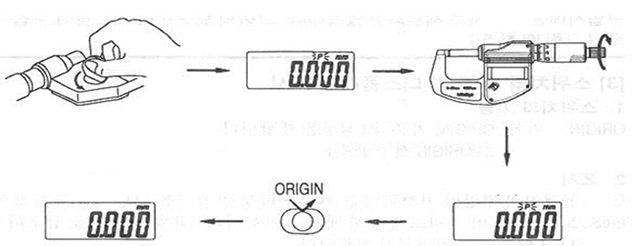
293-831 | 重新調整原點 | (1)(2)同上敘述。  (3)如果螢幕顯示”0.000”並有"P"閃爍,的過程中,顯示值不變。 (4)按ORIGIN鍵,"P"消失,螢幕顯示”0.000 "字樣,即完成原點設定。 | 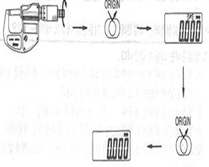

型 號 | 狀 況 | 步 驟 | 圖 示
293-815 | 更換電池後,ORIGIN(原點)會被消除。需重新設定原點。 | (1)分厘卡的二測量面慢慢接觸,然後轉動棘輪彈簧鈕(定壓裝置),一般測量時滴滴滴三大響即可。 (2)按ZERO鍵。 (3)螢幕顯示”0.000”字樣,即完成原點設定。 | 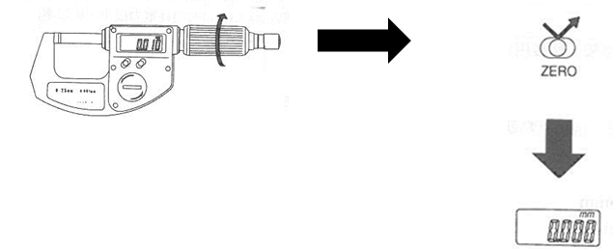
293-815 | 重新調整原點
422-230 293-341 293-241 293-242 | 更換電池後,顯示的原點值為25.000,且螢幕"P"閃爍。需重新設定原點。 | 以25-50mm分厘卡為範例  (1)插入基準桿,然後轉動棘輪彈簧鈕(定壓裝置),一般測量時滴滴滴三大響即可。 (2)按ORIGIN鍵。 (3)"P"消失,原點設置完成。 | 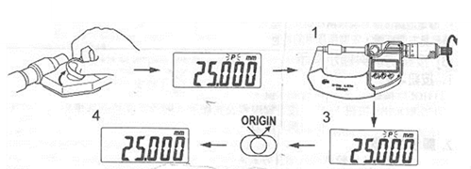
422-230 293-341 293-241 293-242 | 重新調整原點 | (1)(2)同上敘述。 (3)如果顯示25.000並且有"P"閃爍,再按一次ORIGIN鍵。在"P"閃爍的過程中,顯示值不變。 (4)"P"消失,原點設置完成。 (5)根據量程的不同,原點值是不一樣的,如圖示C所示。 | 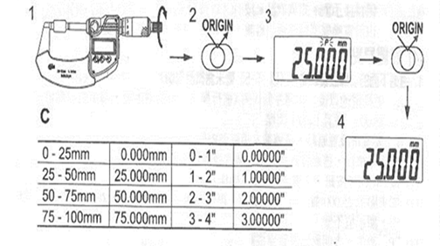
422-230 293-341 293-241 293-242 | 使用標準杆以外的基準置原點 | (1)轉動套管對顯示參考值進行設置,按HOLD鍵保持顯示值。  (2)按ORIGIN鍵,LCD上將顯示”P” 。  (3)將基準桿放入。  (4)按ORIGIN鍵, "P"消失,原點設置完成。 | 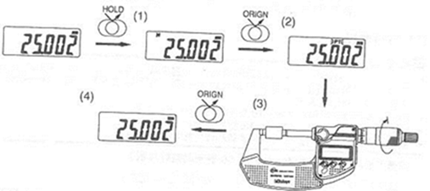
293-350-10 | 調整原點 | (1)分厘卡的二測量面慢慢接觸(或夾上基準桿),然後轉動棘輪彈簧鈕(定壓裝置),一般測量時滴滴滴三大響即可。 (2)短按PRESET鍵時,"P1"或"P2"閃爍並顯示之前己登錄的設定值(若未設定數值則顯示零。  (3)若顯示正確,按下PRESET按鈕使"P1"或"P2"停止閃爍,即完成原點設定。
146-122 | 調整原點 | (1)將本儀器的長度設定在比量規(塊規)的尺寸稍長一點(測量內側時短一點)的位置,然後插入量規。  (2)旋轉棘輪,讓測量面與量規輕微接觸,以適當的速度旋轉棘輪三回,讀取指示值。  (3)指示值與量規的尺寸不一致時,使用扳手旋轉外套筒來調節刻度。  【注意】內外側量測的原點不會完全一致,由於螺紋的間隙及測砧厚度的偏差等有可能引起原點差異(內外差) 。若外側測量所調整的原點直接用來做內側量測,可能會產生誤差,原則上內外側量測需分別設定.若  需頻繁交互測量時,可先測量好的內外差來補正讀取值。

6.溝槽式分厘卡的使用 :
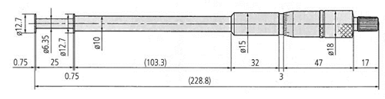
6.1內外側測量的運用如下圖示:
6.2刻度讀取方法如下:
型號 | 外側測量 (使用外套筒上側的刻度) | 內側測量 (使用外套筒下側的刻度) | 圖 示
146-122 | 外 套 筒 : 7.5  測微套筒 : 0.37  讀 取 值 : 7.87 | 外 套 筒 : 9.0  測微套筒 : 0.37  讀 取 值 : 9.37 | 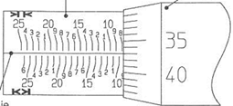

7.注意事項 :
7.1 主軸的設計是為了使其不能從內套管中移出。移動主軸時請不要超過測量量程的
最大極限,這樣可能會損壞儀器。
7.2 超過三個月不使用,請取出電池妥善保管,否則,電池可能會發生漏液並導致損壞
儀器。
7.3 LCD在閒置二十分鐘後,將自動關閉。如果要再次顯示LCD,旋轉套管或按
ZERO/ABS鍵即可。
7.4 勿受突然的震動,包括掉落或承受過渡的外力。
7.5 使用後存放分厘卡的二側砧面分開,保持2-3mm距離。

8.校驗程序 :
8.1 校驗方式: 內校。
8.2 校驗週期: 一年。
8.3 校驗使用設備: 分厘卡夾持器/校驗合格的0級塊規/校驗合格的塊規夾持器。
8.4 校驗前準備作業及注意事項:
(a)待校之分厘卡及塊規先置於校驗環境１小時以上。
(b)取用塊規時需戴棉質手套並擦拭清潔。
(c)塊規若有扭合使用時,由大尺寸到小尺寸依序密接,分開時由小至大依序分開。
(d)塊規使用完畢,應擦拭乾淨上一層防護油,並用油紙包起來保存。

8.5 允收判定: 依4.3所列允收判定欄位所示。
8.6 校驗的步驟:
8.6.1外觀與功能的檢查: (a)全行程應滑順而且動作靈敏,外套筒與內襯筒間之餘
隙應均一,轉動時外套筒不得有明顯的偏擺現象。
(b)按鍵功能需正常或刻線需清晰。
(c)調整原點檢查,依5.2.1操作。
8.6.2 尺寸檢查: (a)外徑校驗: 校驗點尺寸應平均分布於測量範圍的三點,如:
0-25mm分厘卡,校驗點可為5mm / 15mm / 25mm,每個校驗點
量測三次。
(a-1)溝槽式分厘卡需增加內徑校驗,校驗點應平均分布於測量範
圍的三點, 每個校驗點量測三次。
(b)使用分厘卡夾持器固定分厘卡,然後轉動棘輪彈簧鈕(定壓裝
置),測量時滴滴滴三大響即可讀值。
(c)將9.6.1及9.6.2的檢查結果及數據記錄於【量規儀器校記錄
表】內。

【註解一】: 塊規尺寸的許可差(μm)
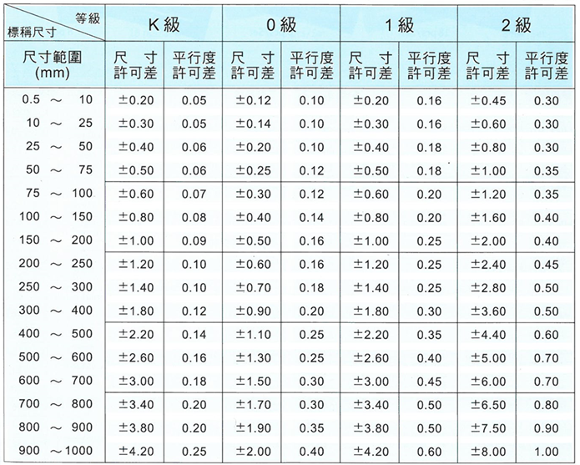

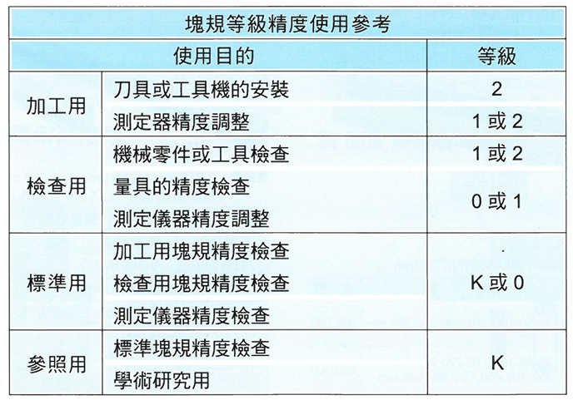

9.相關文件 :
【儀器校驗與管理作業程序】

10.使用表單 :
【量規儀器校驗記錄表】

